**Attractions Identifier (Nevezetesség azonosító)**

**AI**

**Alkalmazás célja:**

Az alkalmazás a turistáknak, a városnézőknek készült. Használatával nem kell többet keresgélni, olvasgatni, betűzni, csak megállunk egy épület előtt, felvesszük az okosszemüveget, vagy ráirányítjuk a telefon kameráját és már tudunk is mindent az épületről.

Helymeghatározó funkciója alapján az applikáció az éppen látott nevezetességet beazonosítja és információkat szolgáltat róla. Az alkalmazás legoptimálisabban okosszemüveggel használható ki, mert a szemüveg által látott képet (fotó vagy szkennelés) összeveti az adatbázisokkal és ennek alapján lát el információkkal. A szemüveg opcionális, szemüveg helyett a telefon kamerája is használható.

Ez egy teljesen ingyenes program, ingyenesen letölthető és használható, vannak fizetős opciói, de ezeket nem szükséges igénybe venni. Használata rendkívül egyszerű.

**Kompatibilis:** Android és iOS eszközzel egyaránt

**Követelmény:** Android 5+ vagy újabb verzió, iOS 11.0 vagy újabb verzió, iPadOS 11.0 vagy újabb verzió

Az alkalmazás a hozzá kifejlesztett okosszemüveggel használható ki a legjobban, melyet párosítani kell az okostelefonnal.

**Nyelvek:** magyar, angol, német, francia, orosz, spanyol, olasz, kínai

**Alkalmazás működésének leírása:**

Okosszemüveg használata esetén a szemüveget párosítjuk a telefonnal. A szemüveg beépített kamerával rendelkezik. A szemüveg érintésével a szemüveg fotót készít, vagy szkennel az előttünk lévő épületről és az adatot továbbítja a telefon számára.

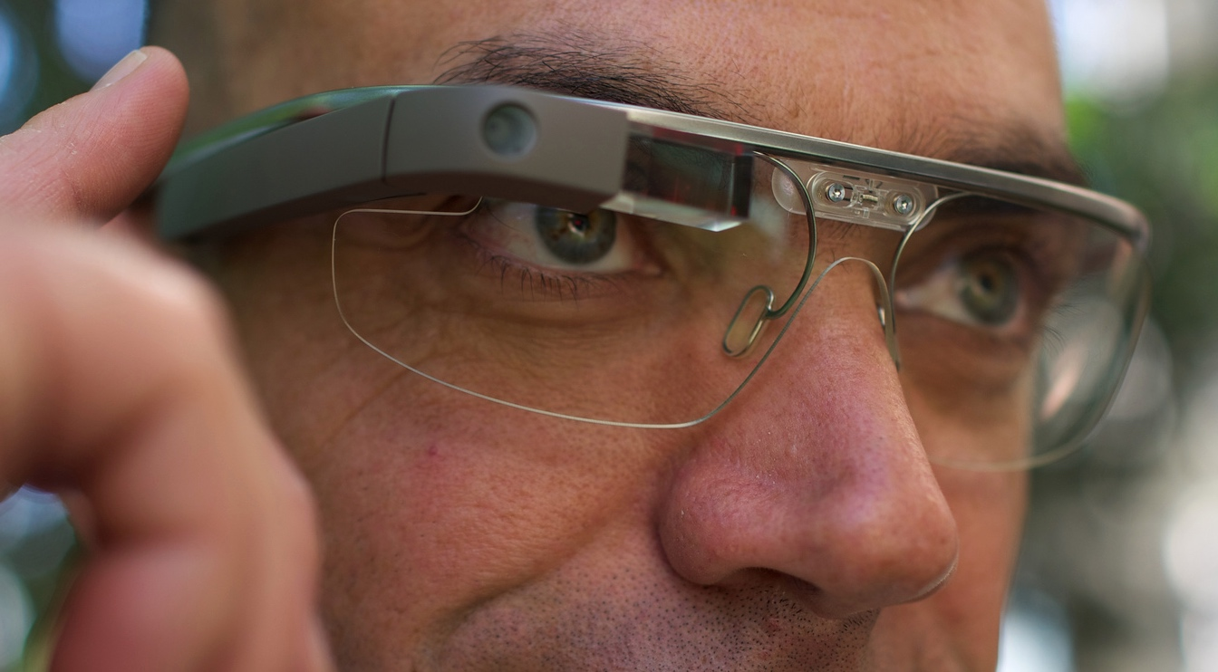

kép forrása: <https://applealmond.com/posts/72160>

A földrajzi helyzet ismeretében a szemüveg által (vagy a telefon kamerájával) szkennelt képet az alkalmazás összeveti az adatbázisokkal, a beazonosítás után megjeleníti a pontos helyet (címet), az épület nevét és a választott mértékben a kért információkat (nyitvatartás, jegyár, ismertető szöveg stb.) Az információ megjeleníthető a telefonon és/vagy a szemüvegen is, írottan és hangalapúan is. Az információ megjelenhet szöveges a telefon és/vagy szemüveg kijelzőjén, de beállítható úgy is, hogy az információt halljuk, azaz „felmondja” a szöveget.

A lencsék beépített kijelzőt tartalmaznak, amelyek gesztusok segítségével vezérelhetők. Az információk vagy a lencsén, vagy a telefon kijelzőjén jelennek meg.

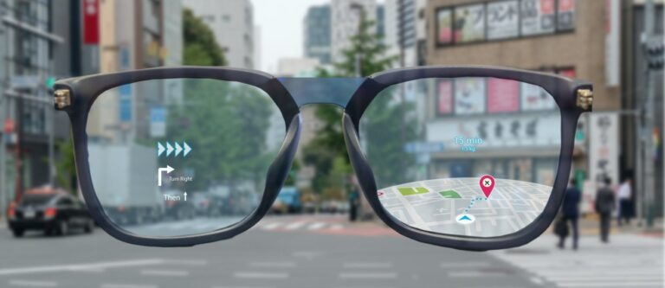

kép forrása: <https://icentrum.hu/2020/05/25/megvan-hogy-mikor-es-mennyiert-lesz-majd-megveheto-az-apple-ar-szemuvege-az-apple-glass/>

Az Attractions Identifier állandó internetkapcsolattal működik teljes értékűen, de offline is használható korlátozott funkciókkal.

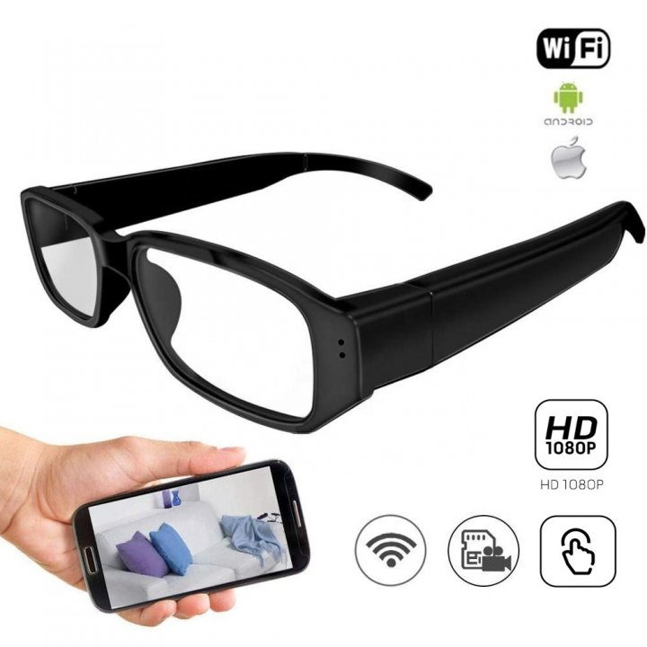

kép forrása: <https://www.efeel.hu/elo-kozvetites-wifi-szemuveg-kameras-kem-csalasert>

Az applikáció csatlakozik Wi-Fi hálózathoz is.

Az applikáció képes arra is, hogy a közölt információk keretében az épületet belülről is megmutassa, annak képét kivetítse a szemüvegünkre. Az épület belsőjéről készült képeket, videókat az adatbázisokból kikeresi, majd a telefon és/vagy a szemüveg kijelzőjén megjeleníti, akár 3D-s virtuális séta keretében. Ennek alapján eldönthetjük, hogy az adott épületet belülről is meg szeretnénk-e nézni.

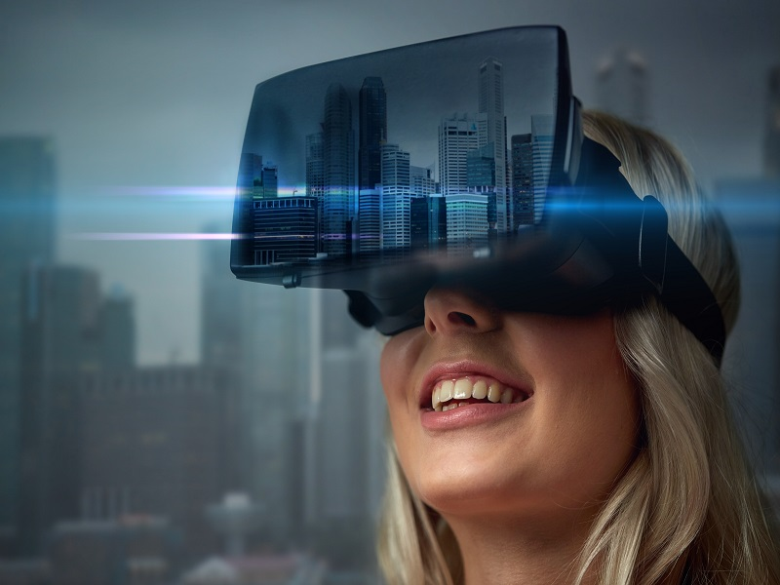

kép forrása: <https://ekkv.hu/hir/vr-tours-virtualis-seta-budapesten-vr-technologiaval>

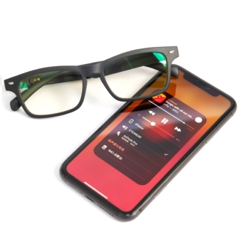

kép forrása: <https://techsend.hu/muszaki_cikk/okosszemuveg_569/techsend_smart_audio_glasses_anti-blue_eyewear_kekfenyszuros_okosszemuveg_2612>

 helymeghatározás

 információközlés

 hangalapú információ

okosszemüveghasználat

 indoor





AR

Az applikáció fizetős opciója használható AR módban is, azaz ha felvesszük a szemüveget vagy a kamerát ráirányítjuk egy épületre, akkor megjeleníti annak régi, eredeti fotóit is, hogy, hogy is nézett ki az épület eredeti állapotában. Ezzel a móddal sokkal több információt kaphatunk az épületről.

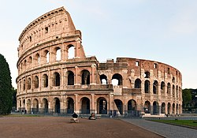 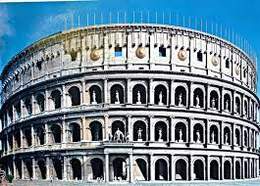

Colosseum ma (forrás:wikipédia) és az eredeti ([http://orokvaros.network.hu/blog/roma-kozossegi-oldala- hirei/ahogy-meg-soha-nem-lattad-a-colosseumot-okori-szoboridezes-a-masodik-arkadsorban-2021](http://orokvaros.network.hu/blog/roma-kozossegi-oldala-%20%20hirei/ahogy-meg-soha-nem-lattad-a-colosseumot-okori-szoboridezes-a-masodik-arkadsorban-2021))

Ezzel az applikációval kapunk egy idegenvezetőt, de még annál többet is. Képzeljük el, hogy sétálunk egy városban, meglátunk egy szép épületet és nincs más dolgunk, csak a szemüvegünkkel (aminek van napszemüveges változata is) rápillantunk és máris kapjuk a fontos információkat. Megtudhatjuk, hogy mi az, hogy néz ki belülről, hogy nézett ki egykor stb. Minden információ rendelkezésünkre áll, olyan mértékben, ahogy beállítottuk /részletes információk (pl.:mikor épült, ki tervezte), alapvető információk (pl.:nyitva van-e, jegyár) de akár a belsejébe és a múltjába is ellátogathatunk anélkül, hogy megmozdultunk volna. Mindezt pár perc alatt.

Sok városnéző, épületazonosító applikáció létezik, de ilyen valósidejű és AR módot is használó applikáció egy sem.

Elég egy szempillantás és egy érintés és már jön is az információ. Minden, amit csak tudni akarunk.

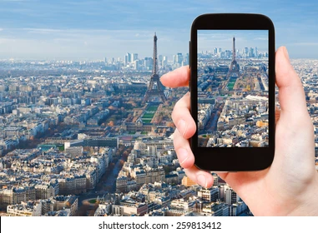

**Eiffel-torony**

**épült: 1889**

Látogatható.

Nyitva.

Jegyár: 22-30.000 Ft

Részletes információk.

Belső nézete: